**Министерство науки и высшего образования Российской Федерации Федеральное государственное бюджетное образовательное учреждение высшего образования**

**«Московский государственный технический университет имени Н.Э. Баумана**

**(национальный исследовательский университет)» (МГТУ им. Н.Э. Баумана)**

ФАКУЛЬТЕТ «Информатика и системы управления»

КАФЕДРА «Программное обеспечение ЭВМ и информационные технологии»

# Отчет по лабораторной работе №6 по курсу

**«Операционные системы»**

**Тема** Системный вызов open()

**Студент** Климов И.С.

**Группа** ИУ7-62Б

**Оценка (баллы)**

**Преподаватели** Рязанова Н.Ю.

Москва — 2022 г.

## **Используемые структуры**

Используемая операционная система – Linux 5.13.0

Структура **filename**

**struct** filename {

**const** **char** *name; /* pointer to actual string */

**const** __user **char** *uptr; /* original userland pointer */

**int** refcnt;

**struct** audit_names *aname;

**const** **char** iname[];

};

Структура **open_flags**

**struct** open_flags {

**int** open_flag;

**umode_t** mode;

**int** acc_mode;

**int** intent;

**int** lookup_flags;

};

Структура **nameidata**

**struct** nameidata {

**struct** path path;

**struct** qstr last;

**struct** path root;

**struct** inode *inode; /* path.dentry.d_inode */

**unsigned** **int** flags, state;

**unsigned** seq, m_seq, r_seq;

**int** last_type;

**unsigned** depth;

**int** total_link_count;

**struct** saved {

**struct** path link;

**struct** delayed_call done;

**const** **char** *name;

**unsigned** seq;

} *stack, internal[EMBEDDED_LEVELS];

**struct** filename *name;

**struct** nameidata *saved;

**unsigned** root_seq;

**int** dfd;

**kuid_t** dir_uid;

**umode_t** dir_mode;

} __randomize_layout;

## **Флаги системного вызова open()**

* *O_EXEC* – открыть только для выполнения (результат не определен, при открытии директории).
* *O_RDONLY* – открыть только на чтение.
* *O_RDWR* – открыть на чтение и запись.
* *O_SEARCH* – открыть директорию только для поиска.
* *O_WRONLY* – открыть только на запись.
* *O_APPEND* – файл открывается в режиме добавления, перед каждой операцией записи файловый указатель будет устанавливаться в конец файла.
* *O_CLOEXEC* – включает флаг *close-on-exec* для нового файлового дескриптора, указание этого флага позволяет программе избегать дополнительных операций fcntl F_SETFD для установки флага FD_CLOEXEC.
* *O_CREAT* – если файл не существует, то он будет создан.
* *O_DIRECTORY* – если файл не является каталогом, то open вернёт ошибку.
* *O_DSYNC* – файл открывается в режиме синхронного ввода-вывода (все операции записи для соответствующего дескриптора файла блокируют вызывающий процесс до тех пор, пока данные не будут физически записаны).
* *O_EXCL* – если используется совместно с *O_CREAT*, то при наличии уже созданного файла вызов завершится ошибкой.
* *O_NOCTTY* – если файл указывает на терминальное устройство, то оно не станет терминалом управления процесса, даже при его отсутствии.
* *O_NOFOLLOW* – если файл является символической ссылкой, то open вернёт ошибку.
* *O_NONBLOCK* – файл открывается, по возможности, в режиме

*non-blocking*, то есть никакие последующие операции над дескриптором файла не заставляют в дальнейшем вызывающий процесс ждать.

* *O_RSYNC* – операции записи должны выполняться на том же уровне, что и *O_SYNC*.
* *O_SYNC* – файл открывается в режиме синхронного ввода-вывода (все операции записи для соответствующего дескриптора файла блокируют вызывающий процесс до тех пор, пока данные не будут физически записаны).
* *O_TRUNC* – если файл уже существует, он является обычным файлом и заданный режим позволяет записывать в этот файл, то его длина будет урезана до нуля.
* *O_LARGEFILE* – позволяет открывать файлы, размер которых не может быть представлен типом *off_t (long)*.
* *O_TMPFILE* – при наличии данного флага создаётся неименованный временный файл.

## **Схемы алгоритмов**

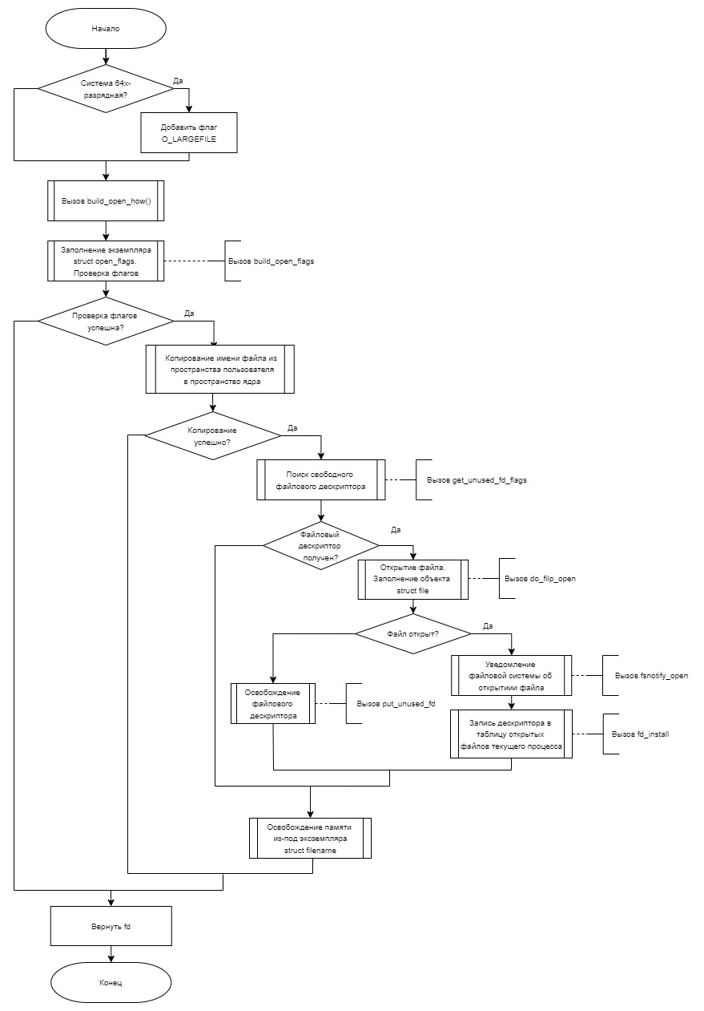

Рисунок 1 – Алгоритм работы функции open

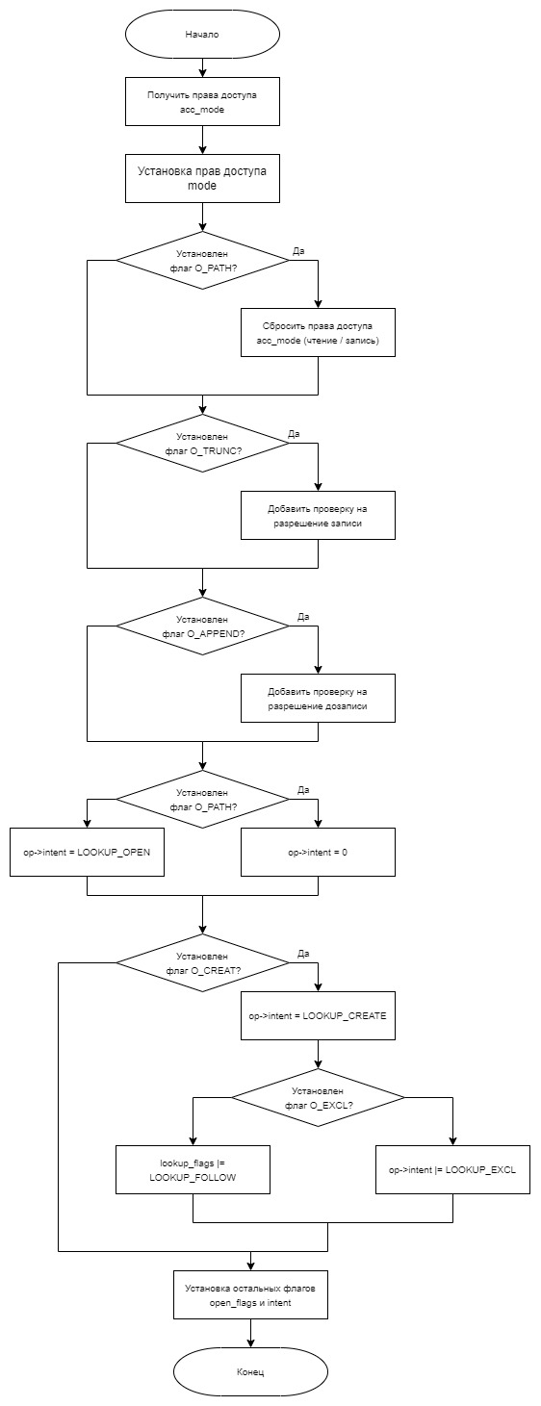

Рисунок 2 – Алгоритм работы функции build_open_flags

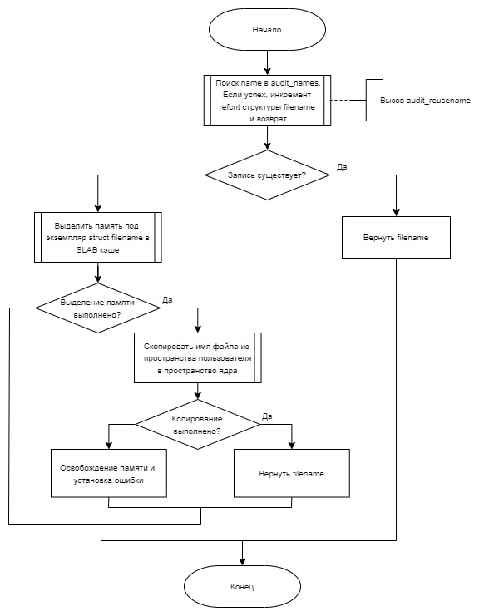

Рисунок 3 – Алгоритм работы функции getname_flags

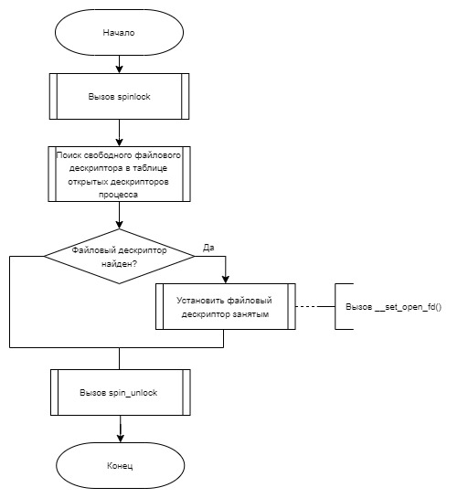

Рисунок 4 – Алгоритм работы функции alloc_fd

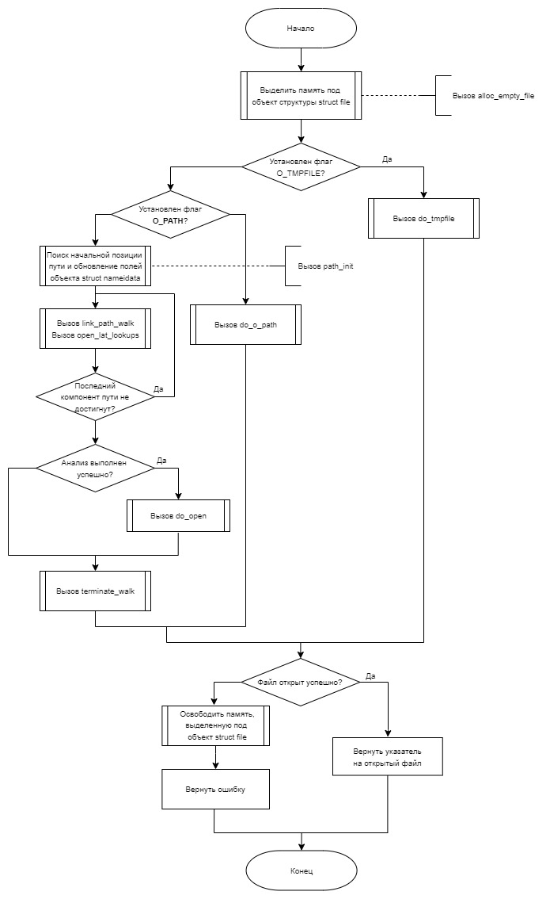

Рисунок 5 – Алгоритм работы функции path_openat

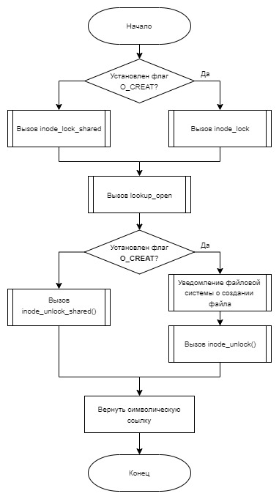

Рисунок 6 – Алгоритм работы функции open_last_lookups

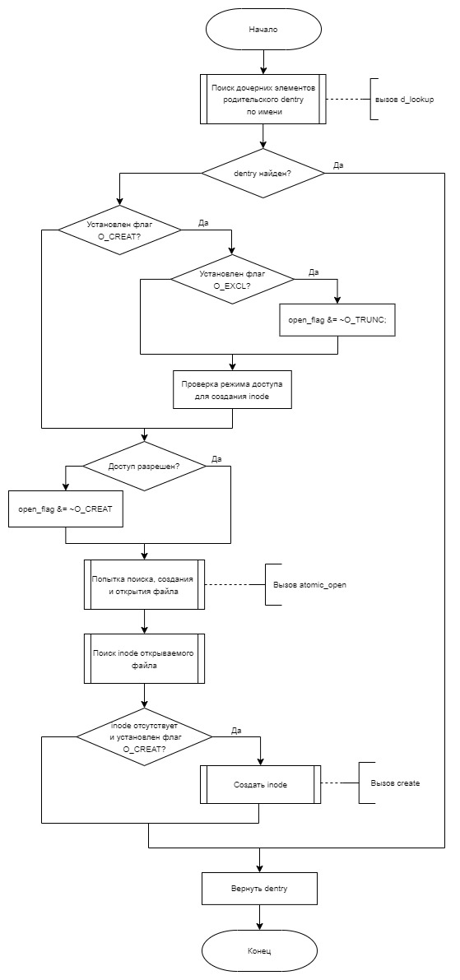

Рисунок 7 – Алгоритм работы функции lookup_open

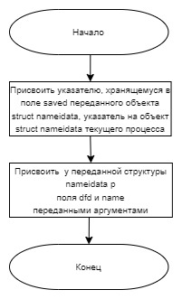

Рисунок 8 – Алгоритм работы функции set_nameidata

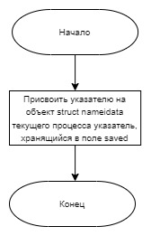

Рисунок 9 – Алгоритм работы функции restore_nameidata